南京信息工程大学实验（实习）报告

实验名称 基本数据类型与数组 实验日期 10/21 得分 指导教师 方忠进

年级专业班级 20计科1班 姓名 李鹏程 学号 202033050040

一．实验目的
实验一：本实验的目的是让学生掌握char型数据和int型数据之间的互相转换，同时了解Unicode字符表。
实验二：本实验的目的是让学生掌握数组术语引用类型的一种复合型数据类型。
实验三：本实验的目的是让学生掌握使用Array类调用方法操作数组。
二．实验要求
实验一：编写一个Java应用程序，该程序在命令行窗口输出希腊字母表。
实验二：编写一个Java应用程序，该程序在命令行窗口输出数组的引用以及元素的值
实验三：编写一个Java应用程序，输出数组a的全部元素，并将数组a的全部或部分元素复制到其他数组种，然后改变其他数组中元素的值，再输出数组a的全部元素。
三．实验步骤
实验一:
- 代码：
public static void main(String[] args) {
int startPosition = 0,endPosition = 0;
char cStart = 'α',cEnd = 'ω';
startPosition = (int)cStart;
endPosition = (int)cEnd;
System.out.println("希腊字母\'α\'在Unicode表中的顺序位置:"+startPosition);
System.out.println("希腊字母表: ");
for(int i = startPosition;i <= endPosition;i++){
char c = '\0';
c = (char) i;
System.out.print(" "+c);
if((i-startPosition+1)%10==0)
System.out.println(" ");
}
}
}
- 实验结果：
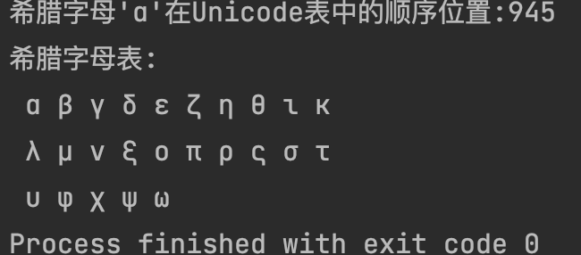
实验二：
- 代码：
public class InputArray {
public static void main(String[] args){
int [] a = {100,200,300};
System.out.println(a.length);
System.out.println(a);
int b[][] = {{1},{1,1},{1,2,1},{1,3,3,1},{1,4,6,4,1}};
System.out.println(b.length);
System.out.println(b[4][2]);
b[4] = a;
System.out.println(b[4][2]);
}
}
- 实验结果
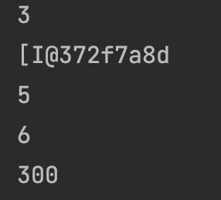

实验三：
- 代码：
import java.util.Arrays;
public class CopyArray {
public static void main(String[] args){
int [] a = {1,2,3,4,500,600,700,800};
int [] b,c,d;
System.out.println(Arrays.toString(a));
b = Arrays.copyOf(a,a.length);
System.out.println(Arrays.toString(b));
c = Arrays.copyOf(a,4);
System.out.println(Arrays.toString(c));
d = Arrays.copyOfRange(a,4,a.length);
System.out.println(Arrays.toString(d));
c[c.length - 1] = -100;
d[d.length - 1] = -200;
System.out.println(Arrays.toString(a));
}
}
- 实验结果：
